Единый классный час по антикоррупционному просвещению школьников
16 сентября 2019 года в рамках Единого классного часа по антикоррупционному просвещению школьников в нашей школе прошло мероприятие для учащихся 9-11 классов «За коррупцию расплачивается каждый из нас».
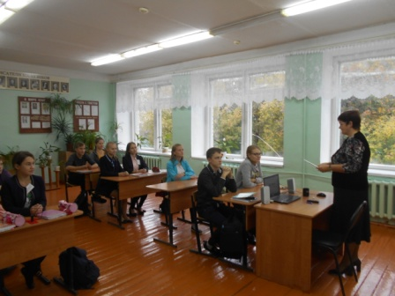
Его подготовила и провела учитель русского языка и литературы Ковалева Наталья Николаевна.
